

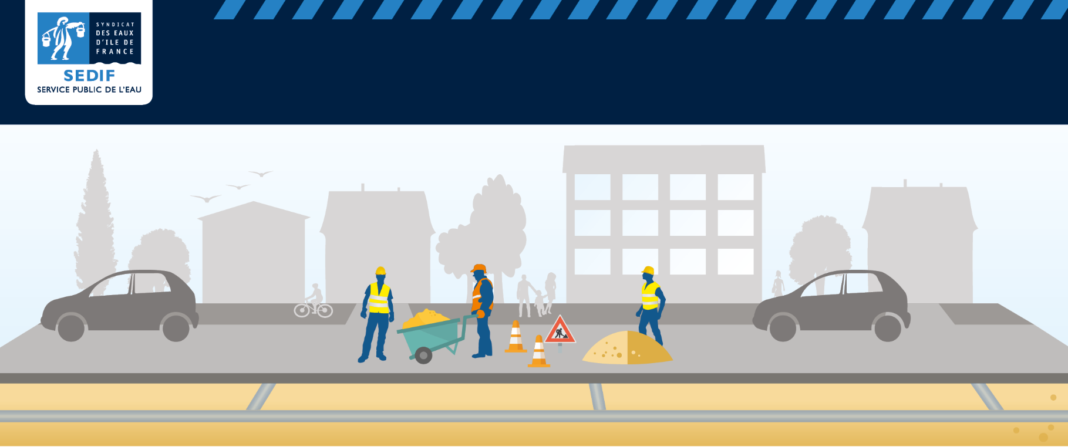Afin de réduire le risque de fuite du réseau d’eau potable, le Syndicat des Eaux d’Ile-de-France renouvelle la canalisation située dans votre rue, pour un coût de 4 860 720 euros TTC.

**Travaux de nuit de 21 h à 5H du matin entre le 24 juillet le 04 août en fonction de l’avancement des travaux**

**Boulevard Maurice Berteaux à Saint-Maur-des-Fossés – carrefour rue du Four**

**Le SEDIF renouvelle votre réseau d’eau potable**

LE CHANTIER

Une canalisation a récemment subi des fuites et doit être remplacée sur le boulevard Maurice Berteaux, les avenues Alexis Pessot, Gallieni et Godefroy Cavaignac et la Rue de la Varenne sur une longueur de 980 mètres. La base vie, est située sur le parking de la rue d’Alsace Lorraine, sur des places de stationnement.

LES CIRCULATIONS

La zone de travaux concernée par les travaux de nuit est située boulevard Berteaux entre le numéro 11 bis et le numéro 5.

La voie de circulation de gauche dans chaque sens de circulation sera neutralisée ainsi que le tourne-à-gauche vers la rue du Four dans le sens de circulation Joinville-le-Pont /Saint-Maur-des-Fossés. Les piétons emprunteront les traversées piétonnes en amont et en aval des travaux car le passage piétons au droit du n°11, boulevard Maurice Berteaux sera interdit.

Les arrêts de bus sis au 6 boulevard Maurice Berteaux à Saint-Maur-des-Fossés au droit du Lycée Marcelin Berthelot seront déplacés.

Un balisage adapté sera mis en place à l’avancement du chantier.

LES DÉVIATIONS

Pendant les travaux de nuit, une déviation sera mise en place. Dans le sens de circulation Joinville-le-Pont /Saint-Maur-des-Fossés les véhicules emprunteront le Boulevard Maurice Berteaux, la rue de la Varenne, l’avenue de la Libération, l’avenue Marinville, la rue du Four.

LE STATIONNEMENT

Le stationnement sera interdit sur six places de stationnement dans le sens de circulation Saint-Maur-des-Fossés

PAS D'INTERRUPTION PROLONGÉE DU SERVICE

**Travaux de nuit de 21 h à 5H du matin entre le 24 juillet le 04 août en fonction de l’avancement des travaux**

* La continuité de l’alimentation en eau potable sera assurée en dehors de quelques interventions ponctuelles.

Les entreprises de travaux, **DARRAS et JOUANIN / EIFFAGE** se tiennent à votre disposition à l’adresse mail darras@darras.fayat.com pour tout complément d’information.

* Pendant cette période aucun arrêt d’eau n’est prévu

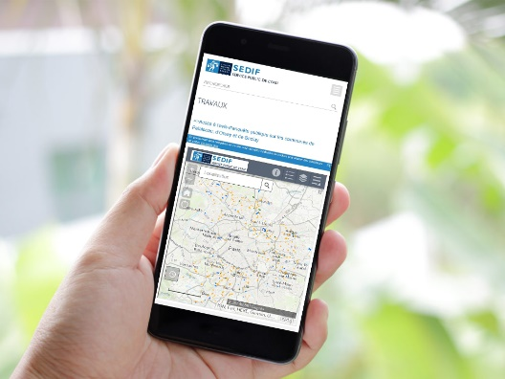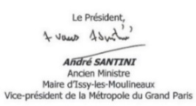

Retrouvez la localisation précise du chantier sur :

**www.sedif.com/travaux.aspx**



**Le SEDIF, service public de l’eau du XXIe siècle**

Créé en 1923, le Syndicat des Eaux d’Ile-de-France produit, distribue, surveille l’eau potable dans 135 communes de la région parisienne, soit plus de 4 millions de consommateurs.

Le SEDIF est le plus grand service public d’eau en France et l’un des tout premiers en Europe.

Il est propriétaire de toutes les installations de production et de distribution (usines, réservoirs, canalisations etc.), fixe le prix de l’eau, définit le programme d’investissements et en assume la réalisation.

A l’écoute permanente de ses usagers, le SEDIF anticipe leurs attentes grâce à ses innovations techniques, construisant ainsi le service public de l’eau de demain.



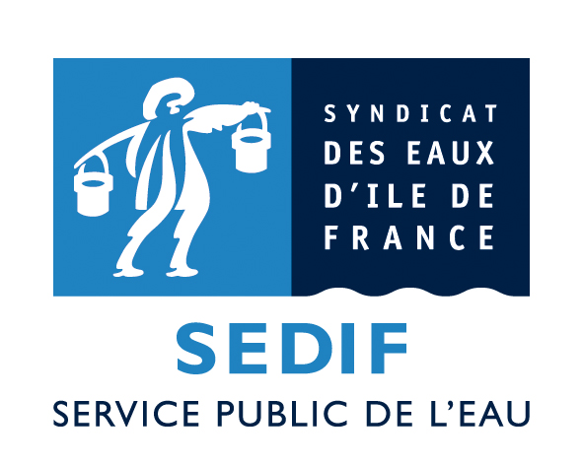

**www.sedif.com/travaux.aspx**

